质量诚信报告
（2023年）



杭州川禾机械有限公司
2024年05月

第一部分 前言

一、报告编制规范
公司严格遵守国家有关法律、法规及行业标准、规程，依据客观性、时效性、可验性的原则编制《杭州川禾机械有限公司 2023年度质量诚信报告》，旨在使社会各界了解本公司的社会责任的理念和工作开展情况。
本报告综合评价了公司在质量诚信体系建设的基本情况，是公司贯彻落实国务院《质量发展纲要（2011-2020）》，增强质量诚信自律意识、建立健全质量安全长效机制取得的丰硕成果。

（一）报告范围
报告的组织范围：杭州川禾机械有限公司
报告的编制依据：GB/T 29467-2012《企业质量诚信管理实施规范》、GB/T 31870-2015《企业质量信用报告编写指南》
报告的时间范围：2023年1月-12月
报告的发布周期：年度发布

（二）报告内容客观性说明
本报告基于综合汇总、整理公司自成立以来的质量诚信工作相关数据，且数据、信息全部真实、可信，本公司对报告内容的客观性负责并主动接受社会监督，特此声明。

二、致辞
杭州川禾机械有限公司是一个具有高度社会责任感的公司，在生产经营中尤其注重产品的质量，并始终致力于成为社会所期待的存在以及员工引以为豪的企业。
我们知道在当代社会中，竞争是激烈的。一个企业在多变的市场条件下，品牌是企业持续成长和贏得顾客忠诚的关键，然而无论多么知名的品牌都需要一流的质量做后盾。无论广告多么有吸引力，包装多么华丽，没有质量保证，都是徒有其表。唯有质量做好了，企业才会为大众所认可。否则，企业寿命也会因此减短。
川禾机械的发展离不开公司全体员工的不懈努力奋斗，离不开国家以及社会各界的关注和支持，更离不开所有客户的厚爱和信赖。为此，我们将一如既往，求实创新。在提供优质产品的同时，不断提升自身实力，成为一家兼具市场竞争力和社会责任感的优秀企业。

三、公司简介
杭州川禾机械有限公司，成立于2009年，位于萧山区红山农场萧清大道4518号5幢，是一家集研发、制造、销售高端数控机床、柔性生产加工线、数控精密磨床和装配线的企业，公司设有台湾和国内两个研发场所，通过不断引进国内外精益的技术以及与西交大、浙大等高校合作输送优质人才，为客户提供智能化制造及数字化工厂的解决方案。公司具有大量工程经验和与国内外高端数控机床同步的设计制造技术，并被评为国家高新技术企业、中小科技型企业、最具成长型企业。
公司一直贯彻“品质、服务、创新”的经营理念，牢牢以“为客户提供有价值的产品”为导向，为客户提供售前、售中、售后的交钥匙工程。
公司所有产品的研发、设计、制造、售后服务环节严格执行ISO9001:2015质量管理体系，制造过程的各个环节都有品管介入确保产品的稳定性。公司以整洁的工厂、专业的管理、严谨的态度、全面的服务，为员工提供了一个好的工作环境，为客户提供优良的产品。川禾人以饱满的精神来迎接每一个挑战。

第二部分 报告正文

一、企业质量理念
质量方针：质量第一，顾客至上，全员参与，追求卓越，持续改进，增强顾客满意；
环境方针：贯彻生态理念，依法保护环境；
职业健康安全方针：坚持以人为本，关爱员工健康；
质量诚信方针：坚持诚实、透明和道德的行为准则，建立诚信和可信赖的声誉。保护客户利益，遵守合同承诺和服务承诺。
产品需求：持续向顾客提供质量可靠、价格合理的商品，以满足顾客的需求和期望。
服务需求：向顾客提供优质高效服务，确保公司业务各环节的生产经营管理活动得以有效的控制，遵守法律法规要求，保护环境，保障员工身心健康,并持续改进，使顾客的需求得到最大限度的满足。
将质量作为企业生存和发展的根本，以过程质量控制为重点，以顾客满意为宗旨，将质量管理理念融入企业整个生产经营中，质量意识深入每一位员工心中并落实到具体的工作中。

二、企业质量管理

（一）质量管理机构
旨恒机床拥有完善的法人治理机构，总经理负责公司的日常经营。公司建立了扁平化的组织架构，设立了多个职能部门，相互间协调合作、各负其责，公司的产品质量由技术研发中心全面负责。
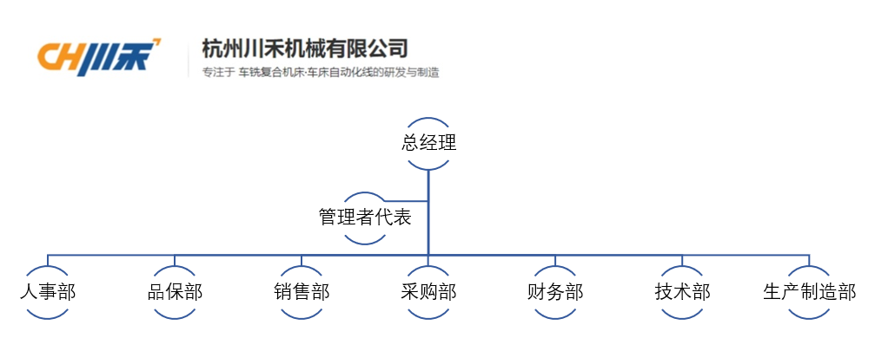
图1 公司组织架构图
为建立健全适应本企业实际的质量管理体系，扎实有效地落实管理产品生产中的各项工作，确保产品质量管理体系有效运行，保障产品质量以及顾客的合法权益。本公司严格把控产品检测，具体规定技术研发中心的具体职责：制定公司质量管理目标及实施方案，全面负责公司产品质量考核、客户投诉管理工作，对产品所需物料的进料检验、制程检验、成品检验及出货检验负责。

（二）质量管理体系
公司高度重视产品品质，认真履行产品和服务质量安全职责。公司领导始终践行企业社会责任，为提升产品的质量安全性能，建立了一套切合企业发展，促进企业自身与客户共赢的质量安全管控体系。从“设计/研发—采购—生产—成品”，每个环节都设置了缜密的控制体系，进行严格的管控。
（1）质量目标
公司将继续加强质量基础建设，强化管理创新和技术创新，提高总体质量水平和自主创新能力，到2023年质量建设要取得显著成效。
以“质量第一，顾客至上，全员参与，追求卓越，持续改进，增强顾客满意；贯彻生态理念，依法保护环境；坚持以人为本，关爱员工健康”为管理方针，按“方针”精神，公司要求在年度管理总目标达标。
公司要求，品质总体目标每年有所改善和品质提升。公司授权质保部对质量目标的执行和达成情况进行督查、统计、分析；分析、统计结果报管理者代表与最高管理者。
（2）质量教育
为实现公司持续经营，有效落实组织员工的质量教育，公司制定了质量教育培训管理制度，并每年制定并执行培训计划，塑造企业讲诚信的道德环境。公司培训管理流程如图2所示。
图2 川禾机械培训管理体系

（三）质量安全风险管理
公司重视质量风险管理工作，每年动态修订更新内控制度，组织内控综合检查。为了确保产品的正常使用和对于重大质量安全事故的监测和风险评估，成立了以总经理为核心的战略领导和统筹机构，快速有效地应对各种风险。
公司在客服体系中建立完善的危机性质量安全事故的跟踪和处理机制，并成立专门的重大事故处理小组负责质量安全事故的全程跟进和处理，并时刻识别产品在策划、设计、制造、运输、安装和使用等过程中的质量安全风险点，从根本上杜绝质量安全风险的发生。上述各项风险的处理和管控有专门的制度保证、专职的部门和领导负责、有标准的操作流程，迅速高效，把控有力。
公司自成立至今，未出现过大风险和危机事件，在行内享有盛誉。
在产品检测方面，对产品质量进行严格把控。在整个流程中，根据自身产品特点制定《采购及相关方施加影响控制程序》、《生产和服务提供控制程序》、《不合格输出控制程序》、《改进控制程序》等程序文件，在采购物资、产品和服务的提供过程以及最终检查进行验证活动，确保只有满足要求的产品和服务才能够放行交付给顾客。技术研发中心保留有关产品和服务放行的成文信息，包括检验或验收记录以及授权放行人员的可追溯性信息。
公司一方面制定了严格的产品检验放行制度，严格把控不合格产品的流出；另一方面公司制定了《销售应急预案》等制度，针对潜在的质量失信事件或紧急、突发事件能做出及时响应。

三、企业质量诚信

（一）质量诚信管理
质量诚信方针：坚持诚实、透明和道德的行为准则，建立诚信和可信赖的声誉。保护客户利益，遵守合同承诺和服务承诺。
长期以来，公司的高层领导从企业的核心价值观出发，在实施企业文化建设的过程中十分重视企业道德文化的培育，努力营造以企业高层领导身体力行、全体员工积极参与的崇尚道德修养的良好氛围。公司依据《公司法》、《会计法》、《劳动法》等国家的法律法规，建立健全公司质量管理体系；公司高层管理者从严管理，以身作则，作为遵纪守法的示范者和标杆，在经营活动中坚持依法经营，从公司成立以来，公司高层管理者没有一位违法违规。
公司实施依法纳税，依法缴费，财务制度健全，账目规范，每年委托税务局和审计局开展汇算清缴和审计，积极配合国税、地税进行税务稽查，遵守市场规则，信贷记录良好。

（二） 运作管理
（1）对员工的诚信教育
公司在开展项目和签订合同时施行法律顾问及领导把关的风险控制联动机制，努力从源头上防范和控制法律风险，同时公司建有会议室、宣传栏，通过学习《安全生产法》、《工会法》等与企业和员工息息相关的法律法规，极大地提高了广大干部和员工对于法律法规的认知，增强了企业经营管理人员的诚信经营和市场规则意识，在工作和生活中知法、守法已成为广大员工的自觉行为规范。
（2）产品设计诚信管理
根据研发过程高投入、快速、创新的要求，为实现公司设定的新产品预计年销售额、新产品研发数量、研发样本一次交付合格率等绩效指标，旨恒机床设立了技术研发中心，统筹公司的产品研发。技术研发中心运用PM（项目管理）、PDCA等方法，注重工艺技术和市场信息的应用，对研发过程系统的设计、管理和改进，按研发过程的不同阶段、节点进行所需要的评审和确认，并设立指标进行测量和控制，持续改进。在技术中长期发展规划和年度计划中，明确“重大研发立项”、“申报专利技术”和“开发新产品”的量化目标，并通过监督考核的方式以确保技术转化成果的成功率。在技术研发项目实施过程中，积极采用项目管理和PDCA管理等管理模式，确保技术转化成果的成功率。
表1 研发过程的实施控制
过程内容 | 控制要点 | 实施手段 | 参与部门
市场调研 | 信息来源的可靠性 | 市场调研 | 销售部
可行性分析 | 1.能否不断满足顾客的需求和期望，为客户实现增值；  2.是否能盈利，成为新的经济增长点，具有良好的经济和社会效益；  3.项目的研发成功是否能提高公司的创新能力，掌握核心技术，提高公司的核心竞争力，保持行业的领先地位，增强顾客对企业的信心。 | 项目可行性评估 | 技术部  销售部
批准开发  计划 | 1.顾客的需求，如产品技术标准；  2.对生产提出要求，如需要合作单位；  3.满足社会环保要求；  4.试制到商业化生产的过程。 | 项目要求评估  PM项目管理 | 技术部  销售部
工艺准备 | 1.工厂现有设备和工艺能力能否完成制造；  2.需要进行哪些技改；  3.技改的时间和成本能否配合 | 内部能力评估 | 生产制造部
原材/辅料试制与复检 | 1.厂家是否需要技术支持；  2.材料试制能否如计划完成；  3.材料复验指标是否符合产品要求。 | 供方能力评估  实验室检测 | 采购部
样品制作 | 1.材料和设备是否准备到位；  2.如何在不给正常生产造成大的干扰情况下完成试制。 | 小批量试制 | 生产制造部
确定样品 | 1.验证技术是否成熟和可靠；  2.有无按照验证程序规范操作；  3.数据记录是否完整和可靠。 | 实验室检测  第三方检测  专家鉴定 | 技术部  第三方检测机构
实施改进 | 有无持续改进的内容 | 效果图评审后改进、实物评审后改进、工艺评审后改进 | 销售部
（3）原材料或零部件采购诚信管理
公司坚持“优质原料+严谨检验”，把好原料关。原材料的好坏是决定产品品质的首要因素，川禾机械的原材料供应商为国际、国内知名的原料制造商，原材料进入公司后，须经过一系列严谨的科学检测，确保各项性能优越，优质纯正的专用原材料，从基因上奠定了旨恒机床产品的卓越性能与环保品质。
此外，公司与供应商签订质量协议，明确对产品性能、法律法规、环境保护等方面的具体要求。在入厂检验阶段，严格按照国家抽样标准进行抽样、检验与试验；对涉及律法规、环境保护、人身安全的，实行零容忍，一旦发现不合格，一律退货，并责令外协厂家进行整改，必要取消其供应商资格。
表2 供应商开发、采购及管理流程
管理项目 | 方法、流程 | 相应制度
供应商开发 | 公司根据年度新产品开发对材料的技术需求，通过网络、发函已合作供应商、行业协会等途径对所需材料按供应商评审程序进行联系和筛选。 | 《合格供方评定准则》
供应商审核 | 按照现场评审→小样品鉴定→小批量鉴定→综评→签订合同、建立合作关系的流程进行供应商的进入审核。 | 《外部提供产品、服务和过程控制程序》、《过程审核报告》、《合格供方评定准则》
合作供应商评估考核 | 从质量、交期、价格、服务四个维度对供应商的日常表现进行定期记录并考核，促进供应商提升供应水平。 | 《过程审核报告》  《合格供方评定准则》
供应商竞争机制建设 | 主要材料开发两家及以上供应商供货及采取招标办法，形成良性竞争局势，促进供应商提升综合水准并达到控制成本的目的。 | 《合格供方评定准则》

（4）生产过程诚信管理
依据生产过程准时交货、产品合格、效率最高、成本最小化、战略项目持续攻关的要求，为实现公司设定的生产计划达成率、产品一次交验合格率、重大安全事故为零、万元人均产值等绩效指标，公司设立了生产管理部，结合先进设备、自主研究的信息化系统支持平台、持续改进的柔性化精益管理理念，以及产品个性化制定的特殊要求来设计产品制造过程。
公司将新工艺、新技术、各类生产经营信息，全面融合到整个生产过程中，借助MES优秀管理系统平台，以及深厚的行业实践经验和技术能力，优化流程持续提高产品过程流价值，满足客户的质量、交期、成本的要求。按照《生产和服务提供控制程序》、《监视和测量资源控制程序》、《不合格输出控制程序》、《改进控制程序》等规章制度，开展生产过程管理工作。

（三）营销管理
获取最大市场份额、顾客满意、完成销售任务的要求，为实现销售达成率、市场占有率、客户投诉率、销售收入增长率等绩效指标，公司设立销售管理部。公司从市场调研和细分开始，收集情报，根据不同顾客群及其差异化需求，制定相应的营销方案或策略，在此基础上进行市场开发、建立业务关系、顾客服务与顾客管理等活动，并通过信息的传递、反馈，进行营销服务过程的设计。
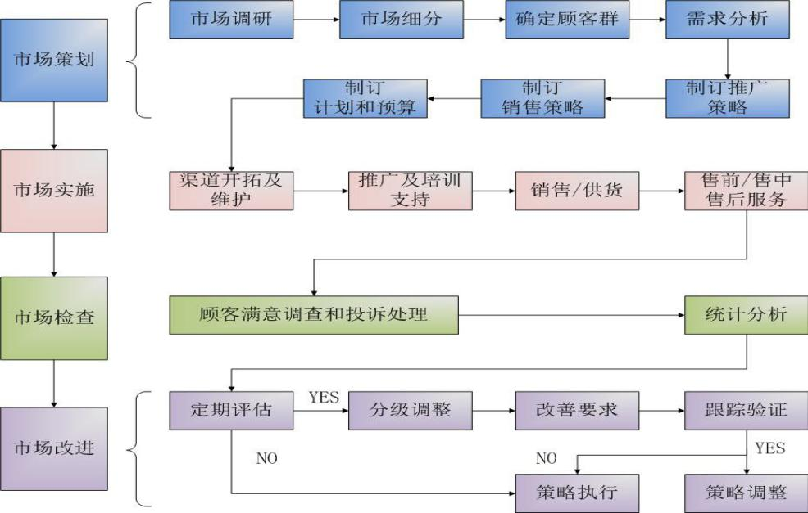
图3 营销过程设计流程图

四、企业质量基础

（一）标准管理情况
标准是提高产品品质和节能降耗的一个重要因素，公司积极引用国际标准及国外先进标准。在原材料采购、产品制造和加工、半成品和成品检验等各个产品生产环节制定较为严格的内控指标，并引用或制定相关标准为生产提供支撑，对整个生产环境加以标准化规范管理。为保证产品质量、提高企业的管理水平提供良好的保障。
川禾机械严格执行国家和行业技术标准外，在此基础上，川禾机械积极对标“国内一流 国际先进”的浙江制造团体标准T/ZZB 2090-2021《电主轴车铣复合机床》开展“浙江制造”认证。

（二）计量管理情况
公司建立了较完善的计量保证体系，出台了计量手册、程序文件等，确定了企业近期的计量方针和目标，规定了计量管理机构及人员的权限和职责，描述了计量活动的诸要素，规定了浙江旨恒机床有限公司的计量方针、目标、计量管理机构的设置、主要职能部门、人员的计量职责、计量体系要求的建立、计量体系文件和管理等。
生产制造部负责生产制造相关基础设施的维护，严格按照维护保养制度落实，确保生产设施始终处于良好运行状态。人事部负责对厂房、办公楼等生活、后勤、办公设施的维护。
公司制定了设备三级保养制度等设备维护保养相关制度。每台设备均建立了档案资料，包括设备图纸、使用说明书、使用/维护保养工艺卡、验收报告、日常点检保养记录等，并实行车间、维修人员、使用人员的三级预防性维护保养制度。
表3 设备三级维护保养制度
级别 | 负责人 | 方法 | 记录
一级 | 生产管理部 | 年度大修设备 | 设备记录表
二级 | 维修人员 | 按保养计划，定期检查、维护、保养（月检、季检等） | 设备维修记录
三级 | 员工 | 每日检查、日常点检 | 设备点检表
制定设备维修保养计划时，充分考虑设备的故障规律，并根据设备的实际使用情况和以往的维修记录，识别出设备的薄弱部件，做好备品配件，以便在设备出现临时故障时能够快速反应，快速恢复生产。

（三）认证管理情况
公司通过了ISO9001质量管理体系认证、ISO14001环境管理体系认证、ISO45001职业健康安全管理体系认证。同时，公司一直致力于管理进步和管理创新，通过技术进步和管理创新，持续改进产品质量，不断满足顾客日益增长的需求。

（四）检验设备管理情况
对检测器具从采购、验收、使用严格按照仪器设备管理程序执行，实验室有专人保管计量器具，建立台帐和登记手续，检测仪器的使用必须通过检定，有检定合格证方可投入使用；对在用的检测仪器设备严格按周期检定，强化现场检查和监管，掌握其使用情况，发现问题及时处理；对存在问题部门提出整改意见，采取积极有效措施进行整改，为生产、销售高品质的产品奠定了坚实的的计量基础。

五、产品质量责任

（一）产品质量水平
公司实行巡检和成品检验，制定了作业指导书，实行动态质量监控，对成品逐台进行严格的工艺控制和质量把关。对不合格品做上标识并放入不合格品区。
对现场出现的问题及时分析原因，提出纠正预防改进措施，进行品质通报，确保产品符合质量标准。
车间设立了专职质量管理人员，对本车间的成品实行质量抽查，对各个生产工位进行巡回检查，对容易出现质量问题的工位和操作工进行重点监督和指导。同时，加强对生产环境的监督，对影响产品和员工安全的因素及时改正，并要求员工做好相关安全防护措施，确保安全生产。

（二）产品售后责任
川禾机械在售后服务方面，加强顾客反馈和异议处理管理，并制定管理流程，明确销售管理部的职责，保证顾客投诉得到及时有效处理。
同时，为确保客户投诉的信息有效利用，公司每月对生产质量投诉进行汇总；对存在相似的生产质量投诉问题进行专题分析，制定整改措施，并通过质量体系进行审核，实施有效改进。

（三）企业社会责任
（1）企业公共责任
公司建立了ISO14001环境管理体系、ISO45001职业健康安全管理，并导入了卓越绩效管理模式，公司每年系统地识别和评估产品、服务和运营对质量安全、环境保护、能源节约和资源综合利用以及公共卫生等方面的影响，并制定预防、控制和改进措施。
一直以来公司注重“产品质量、环境保护、能源资源利用、安全生产”等工作的推进，通过严格生产过程、环境保护和危险源识别等各环节的管控，有效促进了公司产品质量的提高、生产安全的保障、节能降耗的实现和行业竞争力的提升。
环境保护、节能降耗、安全生产、职业健康等方面的控制/改进措施见表4。
表4 公共责任方面的控制和改进措施
控制项目 | 相关风险 | 内控指标和目标 | 测量方法 | 控制过程及措施
产品和质量安全 | 因质量缺陷导致不合格品召回 | 按相应的国家标准或企业标准 | 公司内部监测、委外监测 | 1.按ISO 9001体系管理；  2.制定文件控制实施SOP；  3.监测材料及产品；  4.严苛的产品认证和质量监控。
环境保护 | 污水、粉尘、噪声、废物等造成环境污染、干扰居民生活 | 执行相应的国家标准；废物管理：分类管理、妥善处置 | 公司内部测量、环境监测部门  测量 | 1.制定文件控制；  2.按环境管理体系标准管理；  3.环境影响评价；  4.建立处理设施减少废气排放。
节能和资源综合利用 | 油、电、水等消耗，浪费能源和资源 | 按年度公司节能降耗目标指标 | 统计与分析 | 1.推广利用节能新技术、新工艺、主体厂房更换节能灯；  2.建立企业循环水再利用系统；  3.开展降低电力耗能的攻关。
公共卫生 | 粉尘、噪声等，造成员工职业病 | 工业场所有害因素职业接触限值（GBZ2-2002） | 政府疾病预防控制中心监测 | 1.按安全管理法规要求管控；  2.建立健全卫生档案；  3.开展职业病体检和普检；  4.车间工业卫生监测。
安全生产 | 机械伤害、搬运伤害、触电、火灾、中毒等，造成员工伤亡 | 工亡、重伤、重大火灾为零；  一般轻伤≤3% | 安全性评价定期检查 | 1.配备消防设施；  2.执行安全“三同时”；  3.签订安全管理责任状；  4.健全危险源识别，建立公司到班组的三级安全检查机制；  5.车间推行5S管理；  6.强化安全生产应急演练。
政府、民众和相关方对产品安全、环境保护、安全生产的关注度日益提高，为消除外界对公司这方面的隐忧，公司积极做好应对准备。
通过上述关注度的分析，公司确定了环境保护和安全生产隐患预案。
表5 隐忧预见与应对
隐忧类别 | 公众隐忧 | 应对措施
环境保护 | 废水 | - 定期检查以确保水循环设施、设备的完好程度；  - 获取最新污水排放和控制要求，了解公司周边区域相关方废水的排放要求。
环境保护 | 废气 | - 获取最新废气排放和控制要求，了解公司周边区域相关方废气的排放要求。
安全生产 | 杜绝安全事故，预防职业病发生、火灾等 | - 按规定周期进行检查  - 制定应急预案
（2）企业道德责任
为确保所有开展的各项生产经营业务符合诚信准则、道德规范，建立起较为完善的道德约束指标，确立用于监测组织内部、与合作伙伴之间，以及组织的治理中行为道德的主要过程及测量方法和指标，制定和履行公司合同管理、廉洁自律等方面严格的诚信、道德规范。
表6 公司道德行为控制
相关方 | 检测要求 | 监测过程 | 测量方法/指标
顾客 | 信守合同、遵守法律法规 | 合同、审计监察、投诉 | 合同履约
合作伙伴 | 诚实信用、顺畅沟通 | 合同、审计检测、评审 | 按合同履约、按时结算
员工 | 符合“公平、光明”的行为规范 | 会议、管理评审、投诉、审计监察 | 劳资纠纷、违法违纪
公司治理 | 守法、依照公司章程、尊重商业道德 | 会议、审计监察 | 违法违纪
（3）产品质量保证承诺
企业产品质量符合宣传广告、使用说明书、产品标签内容标识，无虚假宣传；产品生产、检验、出厂均符合国家标准要求，产品品质高；若消费者在使用我公司产品时，发现有产品质量问题或疑问，均可拨打服务热线，公司承诺对顾客任何问题均会进行及时有效解答处理。
川禾机械对“浙江制造”认证产品做出以下质量承诺：
- 制造商承诺自交付之日起，在合规储运、使用条件下，但由于操作不当或存放时间过长造成的外观或内部的损坏除外，产品整机在1 年内或电主轴在3 年内出现质量问题，提供免费维修服务。
- 制造商应在客户提出问题后48 h 以内提出解决方案。
（4）劳动保护管理
公司建立ISO45001职业健康安全管理体系，保障员工的安全健康；坚持以人为本，严格执行《中华人民共和国劳动法》、《中华人民共和国安全生产法》、《中华人民共和国职业病防治法》等劳动、安全生产法律法规，努力营造健康、安全、舒适的工作环境。
委托第三方检测机构进行职业病危害因素检查，为员工配备耳塞、劳保鞋、口罩等劳动防护用品；每年组织员工进行职业病体检，建立了职业病安全健康检查台账；不断采取治理措施和个人防护措施来改进职业健康与安全工作条件，并定期测量和控制关键工作场所的影响因素，积极为员工创建安全的工作环境。
此外积极通过培训让员工了解安全常识和个人健康养护常识，增强个人保护能力。

（5）公益支持
公司热心社会公益事业，理性、持久地进行公益投入，主要体现在慈善捐助。通过制定年度公益活动计划，从预算、人员等方面保证有计划地开展公益支持活动。通过公益事业，提升公司品牌知名度和美誉度。
表7公益投入一览表
序号 | 内容 | 金额 | 日期
1 | 浙江同济科技职业学院教育基金会用于支持学校现代学徒制教学改革 | 50000.00 | 2022年1月10日
2 | 杭州市萧山区慈善总会用于支持慈善事业 | 1000000.00 | 2023年12月28日

（四）质量诚信记录
本公司产品质量稳定，暂无不良质量记录。

第三部分 报告结语
审视过去，公司全面落实生产企业的质量安全主体责任，不断完善产品结构。从影响产品质量的每一个环节入手，不断完善企业内部各项管理制度，持续改进质量管理体系的运行质量，塑造良好的企业文化，打造卓越产品。
放眼未来，我们将以卓越的产品质量占领市场，以良好的信誉留住客户，推进质量管理体系的持续改进和高效运行，全面强化全员维护品牌形象。公司坚信以质量为基，诚信为本，向质量要效益、促发展，才真正达到诚信经营、以质取胜！

